Коровина Ольга Егоровна, музыкальный руководитель
МБДОУ «Детский сад №42» г. Сыктывкара
Республика Коми
Развивающая среда.
Большое значение наш коллектив детского сада уделяет развитию и совершенствованию предметно-развивающей среды на участке в летнее время как системе условий, обеспечивающей всю полноту развития детской деятельности и детской личности.
Целью деятельности педагогов в летний период является объединение усилий взрослых ( сотрудников ДОУ и родителей воспитанников) по созданию условий, способствующих оздоровлению детского организма в летний период:
*эмоциональному,
*личностному,
* познавательному развитию детей.
Для наших детей лето - самая долгожданная и любимая пора. Они знают: как только растает снег, участки детского сада превращаются в сказочную страну, которую населяют персонажи любимых сказок, выполненные из различного материала (пластиковых бутылок, старых чашек, чурочек, и т.д.
Дети в этой сказочной стране чувствуют себя полноценными владельцами пространства, становятся творцами своего окружения, своего Я. Созданная нами предметно-развивающая среда позволяет обеспечить максимальный психологический комфорт для каждого ребенка, создать возможности для реализации его права на свободный выбор вида деятельности, степени участия в ней, способов ее осуществления и взаимодействия с окружающими.
В то же время такая предметная среда позволяет нашим воспитателям решать конкретные образовательные задачи, вовлекая детей в процесс познания и усвоения навыков и умений, развивая их любознательность, творчество, коммуникативные способности.
Для решения задач по художественно- эстетическому
направлению в нашем ДОУ совместными силами родителей,
воспитателей, администрации, при помощи нашего плотника,
и под руководством музыкального руководителя детского
сада в этом году был создан музыкальный уголок на
площадке детского сада.
Оригинальное панно в виде развёрнутых страниц книги
позволяло детям подойти и играть на различных
музыкальных инструментах, которые были изготовлены
руками родителей, или переделаны из подручных
материалов и предметов.
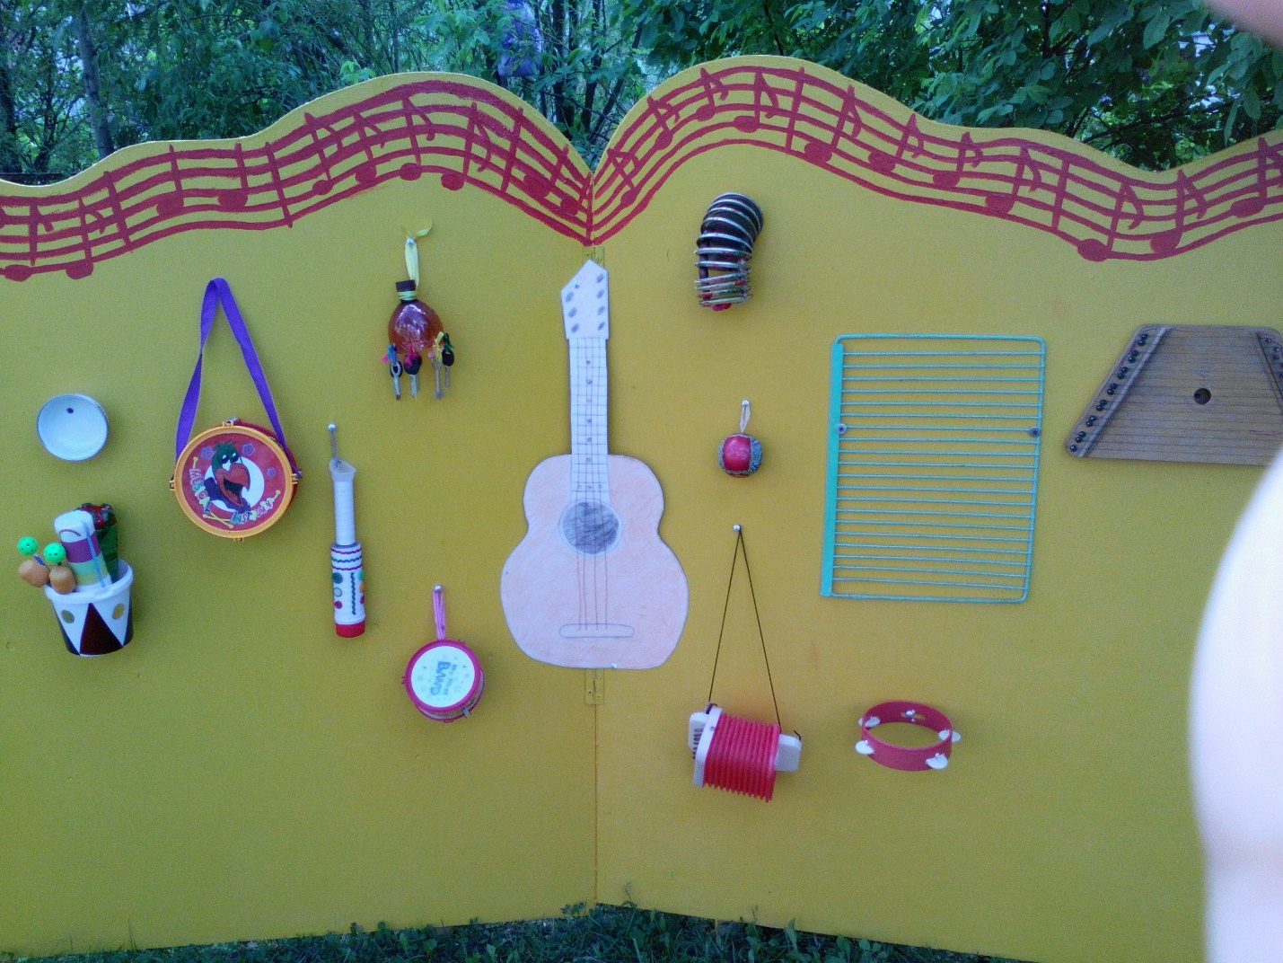

Сверху, на нотном стане , были написаны не просто ноты,
а мелодия детской песни «Жили у бабуси два весёлых
гуся». Дети слушали песню, которая пелась не со словами,
а с названиями нот и играли в игру: «Угадай мелодию».
Музыкальная предметно-развивающая среда была доступна глазу, действиям руки, соответствовала росту ребенка. Пособия развивающей среды были эстетичны, привлекательны, просты в обращении, вызывали желание действовать с ними.
Так, например, большой интерес у детей вызывали
шумовые музыкальные инструменты.
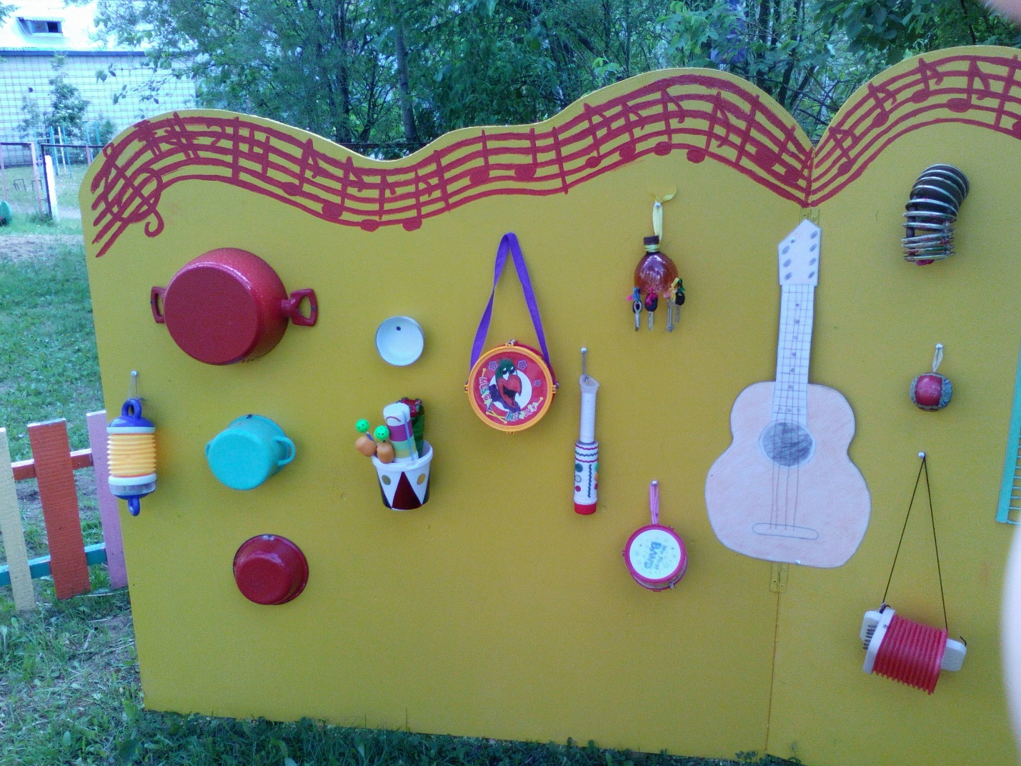
Ведь именно самодельные музыкальные инструменты будят творческую мысль, позволяют детям понять, откуда и как берутся звуки.
Кроме шумовых инструментов притягательны для детей инструменты, имеющие «естественный» звук: колокольчики, бубенчики, дудочки, погремушки, треугольники, бубны, музыкальные молоточки, ложки и другие.
Помимо озвученных музыкальных инструментов в музыкальном уголке имеются и не озвученные – плоскостные балалайки, гармошки, клавиатура.
Для экспериментирования со звуком также использовались озвученные музыкальные игрушки: музыкальные шкатулки, мягкие сюжетные игрушки, музыкальные открытки.
Особый интерес вызывал у детей музыкальный столик,
на котором были прикреплены два ксилофона, что позволяло
детям придумывать свои песенки, играть их, будило их
творческую фантазию.
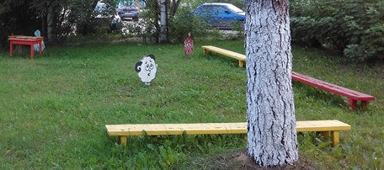
Направление деятельности и развитие ребенка зависит от нас, взрослых – от того, как устроена предметно-пространственная организация их жизни, каков их развивающий потенциал и даже от того, как они расположены. Все, что окружает ребенка, формирует его психику, является источником его знаний и социального опыта. Поэтому, именно мы, взрослые, берем на себя ответственность создать условия, которые способствуют полной реализации развития детей, их возможностей, способностей по всем психофизиологическим параметрам, т. е. организации предметно-пространственной развивающей среды. Мы, педагоги, стремились создать условия для совместной деятельности детей и взрослого, для самостоятельной деятельности воспитанников, для
развития их творческого потенциала.

